Recuperatorio 2 1c 2022
Ejercicio 1) Sea el lenguaje: L = { a^{n} b^{2n+1} c^{3m} / m,n >=1 }, con alfabeto {a, b, c}

A) Diseñar las producciones de la Gramática Independiente de Contexto del lenguaje formal dado.
B) Indicar qué modelos abstractos pueden reconocer las cadenas del lenguaje.
C) Dar 2 ejemplos de cadenas del lenguaje formal dado, y hacer el árbol de derivación para verificar que dichas cadenas pertenecen al lenguaje.

Rta: a^{n} (bb)^{n} b (ccc)^{m}

------A----------- --C---

S → AC
A → aAbb | abbb
C → cccC | ccc

b) AP, MT c) abbbccc, aabbbbbccc

Ejercicio 2) Un cierto lenguaje de programación utiliza un ciclo while, que tiene la siguiente estructura:

while (Condición) do { Lista de sentencias } endwhile

Donde:
Condición: es una expresión lógica binaria simple, donde los operandos son variables o constantes y los operadores lógicos >, < e ==. Las variables son terminales id y las constantes son terminales cte.
Lista de sentencias es una lista de sentencias de asignación de la forma: id := id + cte; o id := id – cte; . La lista no puede estar vacía.
Son terminales las palabras reservadas while, do, endwhile y los símbolos (, ), {, }, :=, +, -, ;, >, <, ==.

Ejemplo de cadenas:
while (id > cte) do { id:= id + cte; id:= id – cte; } endwhile
while (id==id) do { id:= id – cte; } endwhile

Rta:
<while> → while (<condicion>) do { <listasentencias> } endwhile
<condición> → <operando> <op> <operando>
<operando> → id | cte
<op> → > | < | ==
<listasentencias> → <sentencia>; | <listasentencias> <sentencia>;
<sentencia> id:=id+cte | id:=id - cte

Ejercicio 3) Dado el Parser LL correspondiente a la GIC: G = <{S, C, A}, {if, then, endif, >, =, id, cte}, S, {S→ ifCthenAendif , C → id>cte , A → id=cte | S}>

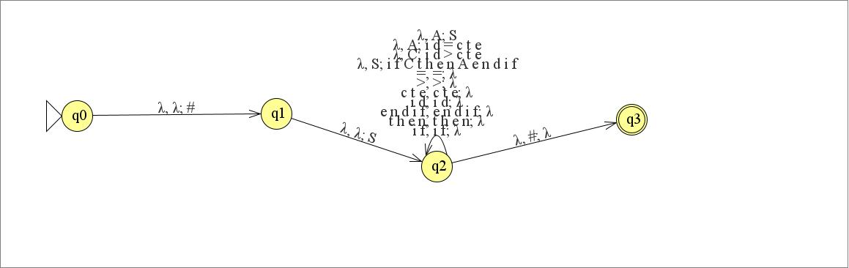

Hacer el análisis sintáctico de la cadena if id>cte then id=cte endif , mostrando en cada paso cómo queda la pila al hacer el análisis sintáctico.

Ejercicio 4) Dada la siguiente Máquina de Turing:
MT=< {q0, q1, q2, q3, q4, q5, q6, q7, q8, q9, q10}, {a, b, e}, {a, b, e, X, Y, Z, }, , q0, { q10}>

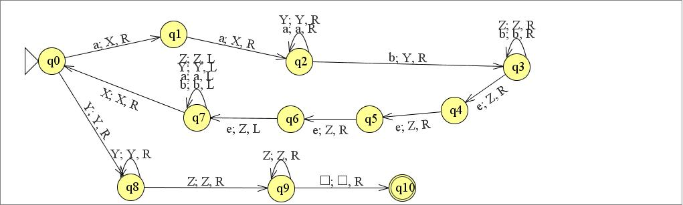

- Determine si las siguientes cadenas pertenecen o no al lenguaje aceptado por la MT:
- aabeeee
- aaaabeeee
- aaaabbeeeeeeee
- aaabbbee.

- Determine el lenguaje aceptado por la MT.

